Einführung

Was hat ein Chiffriergerät aus dem 16. Jahrhundert mit Bitcoin zu tun? Warum hilft die Geschichte des Papiergeldes, heutige Stablecoins einzuordnen? Was verbirgt sich hinter Begriffen wie Blockchain, Public/Private Key, Wallet und Mining? Die Sonderausstellung „Krypto, was?“ beleuchtet die historischen Wurzeln heutiger Kryptowerte in der Kryptografie, Rechentechnik und globalen Vernetzung. Am Beispiel von Bitcoin werden die Grundzüge eines dezentralen Kryptowertes und die Funktionsweise einer Blockchain erläutert. Zugleich werden historische Geldformen mit gegenwärtigen Entwicklungen von Kryptowerten in Beziehung gesetzt. Aus diesen Analogien ergeben sich überraschende Einsichten, die zu sehr grundsätzlichen Fragen rund ums Geld führen: Worauf beruht ein Wert? Welche Regeln gelten? Wie entsteht Vertrauen? Und wer trägt die Risiken?
Ausstellungsbereich 1: Kryptografie, Computergeschichte und digitale Vernetzung
- Geheime Botschaften in der Antike: Verschlüsseln und versiegeln
Wie lassen sich Nachrichten so übermitteln, dass Dritte sie nicht verstehen? Diese Frage stellten sich Menschen wohl schon immer. Von der Antike ausgehend bestand eine Lösung beispielsweise darin, die Nachricht mit einem Siegel aus Bienenwachs zu „versiegeln“. Ein Siegelbruch bedeutete, dass die Nachricht gelesen wurde. Darüber hinaus entwickelten sich weitere Lösungen: So wurden Texte, also Buchstaben, derart verändert, dass sie nur für die vorgesehenen Empfänger lesbar blieben.
Im antiken Sparta diente für letzteres nachweislich die Skytale. Ein Lederstreifen wurde spiralförmig um einen Holzstab gewickelt, die Nachricht über diese Wicklungen hinweg geschrieben und wurde so nach dem Abnehmen unlesbar. Erst mit einem Stab gleichen Durchmessers ließen sich die Buchstaben wieder richtig anordnen.
Die sogenannte Caesar-Chiffre, deren Erfindung Julius Caesar zugeschrieben wird, funktioniert noch einfacher: Jeder Buchstabe wird im Alphabet um eine festgelegte Anzahl Plätze verschoben. Aus A wird zum Beispiel D, aus B wird E. Wer den „Schlüssel“ kennt – also die Zahl der Verschiebung –, kann die Nachricht dekodieren.
Beide Verfahren sind leicht zu knacken. Sie zeigen jedoch ein Prinzip, das bis heute gilt: Informationen lassen sich so umwandeln, dass sie nur für Eingeweihte verständlich sind. Dieses Prinzip heißt Kryptografie. Es ist die erste von drei Grundlagen, auf denen später digitale Bezahlung und digitales Geld aufbauen wird.

- Verschlüsseln mit System: Der kryptografische Zirkel und die „Permutationsmaschine“
Antike Verfahren hatten einen Nachteil: War ihr Prinzip einmal bekannt, ließen sich Nachrichten oft rasch entschlüsseln. Daraus entstand ein Wettbewerb zwischen dem Chiffrieren und dem Dechiffrieren von Informationen, der bis heute anhält. Neue Methoden sollen Nachrichten stets sicherer machen, zugleich wird aber ständig nach Wegen gesucht, den Inhalt doch zu entschlüsseln.
Ein Beispiel hierfür ist der kryptografische Zirkel von 1633, der einen simplen Mechanismus aufweist: Jeder Buchstabe des Alphabets konnte zu einer bestimmten Strichlänge umgewandelt werden, deren Abstand über das Gerät eingestellt wurde. Sender und Empfänger brauchten jeweils ein baugleiches Exemplar, denn nur bei identischer Einstellung ließ sich die Nachricht entschlüsseln.
Die „Permutationsmaschine“ ist ein Chiffriergerät aus dem Jahr 1587. Es besaß mit ursprünglich 24 einzeln drehbaren Messingscheiben bereits ein deutlich komplexeres Verschlüsselungsverfahren. Jede der Scheiben war mit 24 Buchstaben (J=I, U=V) versehen, sodass jeder Buchstabe eines zu verschlüsselnden Wortes einen eigenen Verschiebungswert aufweisen konnte. Ohne den „Schlüssel“, also die Information zur Positionierung der Scheiben zueinander (= den Verschiebungscode), war eine Nachricht nur schwerlich zu dekodieren. Das Objekt zeigt damit ein frühes mechanisches Verfahren, Sprache systematisch zu verschlüsseln und wieder zu entschlüsseln.

Vertiefung: Weitere Verschlüsselungsverfahren
Weitere Hilfsmittel machten Verschlüsselung komplexer. Dazu gehörten Chiffriertabellen oder Codebücher, sogenannte Nomenklatoren, in denen Namen, Orte oder ganze Wörter durch andere Zeichen ersetzt wurden. Solche Verfahren prägten seit dem 15. Jahrhundert besonders die europäische Diplomatie, die auf dichte Netzwerke reisender Boten und Gesandter angewiesen war. In „schwarzen Kammern“ chiffrierten und dechiffrierten die Höfe abgefangene Nachrichten. Auch am sächsischen Hof gab es eine „schwarze Kammer“, die direkt in der Poststelle untergebracht war, um ein- bzw. ausgehende Schreiben zu kontrollieren. Noch zu DDR-Zeiten, zur Zeit des sogenannten Kalten Krieges, waren diese Verfahren gang und gäbe. In unserer heutigen Verfassung ist das Postgeheimnis klar geregelt, was durch die Digitalisierung und Privatisierung dieses Bereiches allerdings aufgeweicht wird.

- Die Maschine rechnet: Die Leibniz-Rechenmaschine
Im 17. Jahrhundert arbeiteten Gelehrte in mehreren Ländern Europas an der Frage, ob sich Rechenvorgänge mechanisieren lassen. Einer von ihnen war der in Leipzig geborene Gottfried Wilhelm Leibniz (1646-1716). Seine mechanische Rechenmaschine zählt zu den bedeutendsten frühen Exemplaren ihrer Art, weil sie alle vier Grundrechenarten ausführen konnte. Ihr Herzstück war die sogenannte Staffelwalze: ein Mechanismus aus ineinandergreifenden Rädern, der Rechenoperationen mechanisch ausführte.
Leibniz beschäftigte sich früh mit dem Binärsystem und schrieb es als einer der Ersten systematisch nieder. Diese Zahlendarstellung verwendet nur zwei Ziffern: 0 und 1. Im Unterschied zum Dezimalsystem mit zehn Ziffern lassen sich Informationen hier mit zwei Zuständen darstellen, etwa wie bei einem Schalter: an oder aus.
Dieses Prinzip ist heute grundlegend für digitale Technik. Computer verarbeiten Informationen intern in binären Zuständen. Jedes Foto, jede Nachricht, jede Transaktion beruht auf Folgen von Nullen und Einsen.

- Maschinen verschlüsseln: Die Enigma
Zu Beginn des 20. Jh. wurde mit der sogenannten Enigma, einer Rotor-Chiffriermaschine, ein enormer Entwicklungssprung in der Verschlüsselung von Nachrichten vollzogen.
Die Enigma erzeugte nun mehr Einstellungsmöglichkeiten, als es Sterne in unserer Galaxie gibt. Bei der militärischen Standardausführung gibt es über 150 Trillionen. Sie wurde vom deutschen Ingenieur Arthur Scherbius ursprünglich als kommerzielles Produkt für Banken und Unternehmen entwickelt, die ihre Kommunikation schützen wollten. Später übernahm das Militär die Technik für seine Zwecke. Die Enigma arbeitete mit rotierenden Walzen, die bei jedem Tastendruck eine neue Zuordnung der Buchstaben erzeugten. Es ist, als würde sich das Schloss nach jedem Buchstaben komplett verändern.
Im Zweiten Weltkrieg (1939–1945) wurde die Enigma für die militärische Kommunikation der deutschen Streitkräfte eingesetzt. Sie war Teil der technischen Infrastruktur eines menschenverachtenden Krieges, der Abermillionen Opfer forderte.
Schon in den 1930er Jahren gelang es polnischen Mathematikern, darunter Marian Rejewski, Jerzy Różycki und Henryk Zygalski, die Funktionsweise der Enigma mathematisch zu analysieren. Auf dieser Grundlage bauten britische Kryptologen in Bletchley Park dann elektromechanische Entschlüsselungsmaschinen. Allen voran entwickelte Alan Turing mit seinem Team die „Turing-Welchman-Bombe“, deren erste Exemplare 1940 in Betrieb gingen und die Technik der Enigma knackten.

Ausstellungsbereich 2: Wie funktioniert Bitcoin?
Einführung: Vom Ideal zur Industrie
Als Bitcoin 2009 startete, war das „Mining“ als offener, dezentraler Prozess gedacht: Jede und jeder konnte mit einem Computer am Netzwerk teilnehmen, Transaktionen überprüfen und neue Blöcke erzeugen. Das System versprach Gleichberechtigung – keine zentrale Instanz, keine privilegierten Akteure.
Inzwischen prägen spezialisierte Hochleistungsgeräte und insbesondere industrielle Mining-Farmen das Bild. In riesigen Hallen arbeiten tausende ASIC-Maschinen rund um die Uhr. Der Wettbewerb um Rechenleistung ist zu einem globalen Geschäft geworden, bestimmt von Strompreisen, Standortvorteilen und Investitionskapital. Einzelne Miner haben kaum noch Chancen, profitabel mitzuhalten.
Damit verschiebt sich das Kräfteverhältnis: Aus einer technisch dezentral konzipierten Infrastruktur entstand eine zunehmend ökonomisch konzentrierte Landschaft. Der ursprüngliche Anspruch von Gleichheit trifft auf die Logik von Effizienz, Skalierung und Gewinnmaximierung.
Das Bitcoin-System stellt die bisherige Ordnung unseres globalen kapitalistischen Geld- und Finanzsystems in Frage: Kann ein digitaler Wert als Geld fungieren? Ist dies möglich, sofern er allein von Mathematik, Rechenleistung und einem weltweiten Netzwerk getragen wird und keine zentralen Instanzen wie Staaten und ihre Nationalbanken involviert sind?

- Überblick über das Bitcoin-System
Bitcoin wurde 2008 in einem veröffentlichten Konzept vorgestellt; 2009 nahm das Netzwerk seinen Betrieb auf. Der Begriff bezeichnet sowohl ein digitales Zahlungssystem als auch dessen Werteinheit. Bitcoin ermöglicht es, Werte über das Internet zu übertragen, ohne dass dafür eine Bank als zentrale Buchungsstelle erforderlich ist. Börsen und andere Dienstleister können bei der praktischen Nutzung dennoch eine vermittelnde Rolle übernehmen.
Bitcoin gilt als erster erfolgreicher dezentraler Kryptowert und als Ausgangspunkt des heutigen Kryptomarkts. Inzwischen existieren zahlreiche weitere Kryptowerte, wie Token und Stablecoins. Sie folgen nicht alle denselben technischen Prinzipien. Bitcoin steht jedoch am Anfang dieser Entwicklung, besteht bis heute und ist weiterhin der bekannteste Kryptowert.
Viele vernetzte Rechner führen und prüfen eine gemeinsame Transaktionsgeschichte. Digitale Schlüssel weisen nach, wer über Bitcoin verfügen darf. Miner fassen Transaktionen zu Blöcken zusammen und sichern deren Aufnahme in die Blockchain durch Rechenarbeit. Dabei gelangen zugleich neue Bitcoin in Umlauf. Wer Bitcoin hält, empfängt oder versendet, muss jedoch nicht selbst Mining betreiben.
Bitcoin ist so konzipiert, dass keine zentrale Stelle das gesamte System verwaltet. An ihre Stelle treten öffentlich einsehbare Regeln, kryptografische Prüfungen und das Zusammenwirken vieler voneinander unabhängiger Rechner. Die folgenden Kapitel erklären das gemeinsame Kontobuch, digitale Schlüssel, Mining, die Sicherung der Blockchain und die Entwicklung der Mining-Geräte.
5.1 Ein Kontobuch, das allen gehört
Wer Geld auf einem Bankkonto hält, lagert dort nicht bestimmte Geldscheine. Die Bank hält in ihrer Datenbank fest, wie hoch das Guthaben auf einem Konto ist und welche Buchungen erfolgt sind. Sie führt dieses Kontobuch zentral und bestätigt, welche Zahlungen gültig sind.
Bitcoin geht einen anderen Weg. Es gibt kein einzelnes, zentrales Kontobuch. Stattdessen führen zahlreiche unabhängig betriebene Rechner, sogenannte Nodes oder Knotenpunkte, die Transaktionsgeschichte gemeinsam. Sie prüfen neue Transaktionen und Blöcke nach denselben Regeln.
Neue Transaktionen werden zu sogenannten Blöcken zusammengefasst. Ein solcher Block lässt sich mit einer neuen Seite in einem gemeinsamen „Kontobuch“ vergleichen. Durchschnittlich etwa alle zehn Minuten kommt ein weiterer Block hinzu.
Die Blöcke mit den aufgetretenen Transaktionen sind miteinander verbunden, denn jeder neue Block enthält einen digitalen Verweis auf den vorherigen. Aus den aufeinanderfolgenden Blöcken entsteht so eine Kette – die Blockchain. Wird ein älterer Block nachträglich verändert, passt demzufolge sein „digitaler Fingerabdruck“ nicht mehr zu den folgenden Blöcken. Eine Veränderung oder Manipulation von vorherigen Transaktionen wird dadurch erkennbar.

Vertiefung: Wie ein Block mit dem vorherigen verbunden ist – Hash-Funktionen
Der Verweis auf den vorherigen Block ist kein einfacher Verweis wie eine Seitenzahl. Er ist ein sogenannter Hashwert, ein digitaler Fingerabdruck. Eine Hash-Funktion ist ein Rechenverfahren, das Daten beliebiger Länge in eine Zeichenfolge fester Länge umwandelt. Bei Bitcoin wird dafür SHA-256 verwendet. Beim Hashen eines Blockkopfs, des sogenannten Block Headers, wird SHA-256 zweimal hintereinander ausgeführt. Das Ergebnis umfasst 256 Bit und wird üblicherweise als Folge von 64 Hexadezimalzeichen dargestellt.
Zwei Eigenschaften machen Hash-Funktionen für die Blockchain unverzichtbar: Zum einen reagieren sie extrem empfindlich. Ändert man an den Ausgangsdaten nur ein einziges Zeichen, sieht der Hashwert völlig anders aus. Zum anderen läuft die Funktion praktisch nur in eine Richtung: Aus dem Hashwert lassen sich die ursprünglichen Daten nicht rekonstruieren.
Jeder Block Header enthält den Hashwert des vorherigen Block Headers. Würde jemand einen alten Block verändern, änderte sich dessen Hashwert und der Verweis im nächsten Block passte nicht mehr. Um die Veränderung zu verbergen, müssten auch alle folgenden Blöcke und die zugehörigen Arbeitsnachweise neu berechnet werden.

5.2 Die digitale Unterschrift: Mein Schlüssel, dein Schloss
Bei herkömmlichen Zahlungstransaktionen prüft die Bank, ob ein Konto über ausreichendes Guthaben verfügt und ob eine Zahlung berechtigt ist. Zur Identifikation dienen etwa PIN, Passwort oder Unterschrift. Bei Bitcoin gibt es keine Bank, die diese Prüfung übernimmt. Stattdessen kontrolliert das Netzwerk anhand digitaler Schlüssel, ob jemand über bestimmte Bitcoin verfügen darf.
Wer Bitcoin halten, empfangen oder versenden möchte, muss nicht selbst Mining betreiben. Für die Nutzung werden eine Wallet („Hot“ oder „Cold“) und die zugehörigen digitalen Schlüssel benötigt. Aber auch „Self Custody“ oder ein „Custodial Wallet“ (über eine Kryptobörse) ist möglich.
Beim Einrichten einer eigenen Wallet erzeugt deren Software einen privaten und einen öffentlichen Schlüssel. Der private Schlüssel wird geheim verwahrt. Bei Cold Storage bleibt er offline oder von einem vernetzten Computer abgeschirmt, etwa auf einer Hardware-Wallet. Bei einer Kryptobörse kontrolliert dagegen meist der Anbieter die Schlüssel. Die Bitcoin selbst liegen nicht in der Wallet, sondern sind als Einträge in der Blockchain verzeichnet.
Mit dem privaten Schlüssel unterschreibt die Wallet eine Zahlung digital. Der öffentliche Schlüssel ermöglicht es dem Netzwerk, diese Unterschrift zu prüfen, ohne den privaten Schlüssel offenzulegen.
Aus dem öffentlichen Schlüssel kann die Wallet eine öffentlich sichtbare Bitcoin-Adresse ableiten. Sie enthält weder Namen noch Anschrift. Bitcoin ist deshalb pseudonym, aber nicht anonym: Die Zahlungsbewegungen einer Adresse sind öffentlich nachvollziehbar. Wird die Adresse etwa durch eine Kryptobörse einer Person zugeordnet, können auch deren Transaktionen zugeordnet werden.
Die eigene Kontrolle über die Schlüssel bringt Verantwortung mit sich. Geht der private Schlüssel verloren, bleiben die damit kontrollierten Bitcoin unzugänglich. Wird der Schlüssel gestohlen, können andere darüber verfügen. Es gibt keine Bank oder zentrale Servicestelle, die den Zugang wiederherstellen kann.

Vertiefung: Wie ein Schlüsselpaar mathematisch funktioniert
Die Schlüsselpaare bei Bitcoin beruhen auf einem mathematischen Verfahren namens Elliptische-Kurven-Kryptografie. Bitcoin verwendet eine bestimmte Kurve mit dem technischen Namen secp256k1. Der private Schlüssel ist eine zufällig erzeugte Zahl aus einem festgelegten Zahlenraum. In dezimaler Schreibweise kann sie bis zu 77 Stellen umfassen. Aus ihr berechnet das Verfahren den öffentlichen Schlüssel.
Diese Berechnung funktioniert praktisch wie eine Einbahnstraße: Vom privaten zum öffentlichen Schlüssel zu gelangen, ist mit wenigen Rechenschritten möglich. Den privaten Schlüssel aus dem öffentlichen Schlüssel zurückzurechnen, ist mit heutigen Computern praktisch nicht zu bewältigen. Ein ausreichend leistungsfähiger, fehlerkorrigierter Quantencomputer könnte diese Absicherung künftig gefährden. Ein solcher Computer existiert bislang jedoch nicht.
Eine digitale Unterschrift entsteht, indem der private Schlüssel mit den Daten der zu unterschreibenden Transaktion verrechnet wird. Das Ergebnis ist eine Zahlenfolge, die mathematisch an diese Transaktion gebunden ist. Für klassische Bitcoin-Transaktionen wird dazu ECDSA verwendet, der Elliptic Curve Digital Signature Algorithm. Bei Taproot-Transaktionen kommen außerdem Schnorr-Signaturen zum Einsatz. Aus dem öffentlichen Schlüssel kann schließlich eine Bitcoin-Adresse abgeleitet werden – eine kürzere Zeichenfolge, die andere verwenden können, um Bitcoin an diese Adresse zu senden.

5.3 Die Einigung durch Rechenarbeit – Mining: Wettbewerb um den nächsten Block
Die Nodes können prüfen, ob eine Transaktion die Regeln des Bitcoin-Systems erfüllt. Doch eine weitere Frage bleibt: Wer stellt den nächsten Block zusammen und legt damit die Reihenfolge neuer Transaktionen in der Blockchain fest?
Hier kommt das Bitcoin-Mining ins Spiel. Miner wählen ausstehende Transaktionen aus und fassen sie zu möglichen neuen Blöcken zusammen. Spezialisierte Rechner treten anschließend ununterbrochen in einem Wettbewerb gegeneinander an. Sie führen enorme Mengen von Rechenversuchen durch, bis einer von ihnen ein Ergebnis findet, das die vorgegebenen Bedingungen erfüllt.
Wer ein solches Ergebnis zuerst findet, übermittelt seinen Block an das Netzwerk. Die Nodes prüfen unabhängig voneinander, ob der Block und der dafür erbrachte Arbeitsnachweis den Regeln entsprechen. Ist das der Fall, nehmen sie ihn in ihre Blockchain auf.
Dieses Verfahren heißt Proof-of-Work – oder Arbeitsnachweis. Ein gültiges Ergebnis zu finden, erfordert sehr viele Versuche. Es zu überprüfen, benötigt dagegen nur wenig Rechenaufwand.
Die Einnahmen des erfolgreichen Miners oder Mining-Pools bestehen aus zwei Teilen: den mit dem Block neu ausgegebenen Bitcoin und den Transaktionsgebühren der darin enthaltenen Zahlungen. Danach beginnt der Wettbewerb um den nächsten Block.

Vertiefung 1: Was die Miner genau berechnen – Nonce und Zielwert
Miner berechnen den Hashwert des Block Headers, indem sie SHA-256 zweimal hintereinander ausführen. Der Block Header enthält unter anderem einen zusammenfassenden Hashwert der Transaktionen, den Hashwert des vorherigen Blocks, einen Zeitstempel, den Zielwert und die Nonce. Das Ergebnis der Hashberechnung ist eine 256-Bit-Zahl. Sie muss kleiner oder gleich dem vorgegebenen Zielwert sein.
Die Nonce, von englisch „number used once“, ist ein 32-Bit-Feld im Block Header, das die Miner verändern können. Jede Veränderung erzeugt einen anderen Hashwert. Ist der mögliche Wertebereich der Nonce ausgeschöpft, verändern die Miner weitere Daten des Blockkandidaten, etwa eine zusätzliche Zahl, die sogenannte ExtraNonce, in der Coinbase-Transaktion. Dadurch ändert sich der zusammenfassende Hashwert der Transaktionen, und die Suche kann mit neuen Block-Headern fortgesetzt werden. Die Mining-Geräte prüfen so Milliarden oder Billionen von Varianten pro Sekunde, bis zufällig ein gültiger Hashwert entsteht.

Vertiefung 2: Wie sich die Schwierigkeit an die Rechenleistung anpasst – Difficulty Adjustment
Das Bitcoin-System ist so eingerichtet, dass durchschnittlich etwa alle zehn Minuten ein neuer Block entsteht. Alle 2016 Blöcke, rechnerisch etwa zwei Wochen, wird nach festgelegten Regeln ermittelt, wie lange die Erzeugung der letzten 2016 Blöcke gedauert hat. Ging es schneller als vorgesehen, wird der Zielwert abgesenkt und die Aufgabe schwieriger. Dauerte es länger, wird der Zielwert angehoben und die Aufgabe leichter. Dieser Mechanismus heißt Difficulty Adjustment. Er sorgt nicht dafür, dass jeder einzelne Block nach genau zehn Minuten entsteht, sondern hält den langfristigen Durchschnitt in der Nähe dieses Werts.

Vertiefung 3: Wie die Ausgabe neuer Bitcoin festgelegt ist – Block Subsidy und Halving
Die Menge der neu erzeugten Bitcoin, die ein Miner für einen gefundenen Block beanspruchen darf, ist im Bitcoin-System festgelegt. Dieser Teil der Belohnung heißt Block Subsidy. Hinzu kommen die Transaktionsgebühren, deren Höhe nicht fest vorgegeben ist.
Alle 210.000 Blöcke, etwa alle vier Jahre, wird die Block Subsidy halbiert. Als Bitcoin 2009 startete, lag sie bei 50 Bitcoin pro Block. 2012 sank sie auf 25, 2016 auf 12,5, 2020 auf 6,25 und 2024 auf 3,125 Bitcoin. Dadurch ist in den Regeln festgelegt, dass insgesamt nie mehr als knapp 21 Millionen Bitcoin erzeugt werden.

5.4 Die Kette wächst: Sicherheit durch Anhäufung
Die Rechenarbeit des Minings bestimmt nicht nur, wie neue Blöcke entstehen. Sie trägt zugleich dazu bei, bereits eingetragene Transaktionen zu sichern.
Jeder neue Block baut auf dem vorherigen auf. Wer eine ältere Transaktion nachträglich verändern wollte, müsste deshalb eine abweichende Blockchain erzeugen. Dafür müssten der betroffene Block und alle darauffolgenden Blöcke mitsamt ihren Arbeitsnachweisen neu berechnet werden, während das übrige Netzwerk die gültige Blockchain weiter verlängert.
Jeder weitere Block gilt deshalb als zusätzliche Bestätigung der früheren Transaktionen. Je tiefer ein Eintrag in der Blockchain liegt, desto mehr Rechenarbeit hat sich seitdem über ihm angesammelt und desto aufwendiger wäre eine nachträgliche Veränderung.
An die Stelle einer zentralen Buchungsstelle treten bei Bitcoin somit gemeinsame Regeln, kryptografische Prüfungen und öffentlich überprüfbare Arbeitsnachweise. Eine bereits bestätigte Zahlung kann daher nicht von einer zentralen Stelle zurückgebucht werden. Bei einer Fehlüberweisung müsste die empfangende Person die Bitcoin in einer neuen Transaktion zurücksenden.

5.5 Bitcoin-Mining-Geräte
Bitcoin-Mining-Geräte sind spezialisierte Computer, die ununterbrochen Hashwerte von möglichen Block Headern berechnen. Im Inneren arbeiten hochspezialisierte Chips aus Silizium. Auf ihnen befinden sich Milliarden winziger elektronischer Schalter, die mit den Zuständen 0 und 1 rechnen.
Über Software und das Internet sind die Mining-Geräte mit dem Bitcoin-Netzwerk oder einem Mining-Pool verbunden. 2009 konnten Bitcoin noch mit dem Prozessor eines gewöhnlichen Computers geschürft werden. Ab 2010 kamen leistungsfähigere Grafikkarten zum Einsatz; 2011/12 folgten programmierbare Spezialchips, sogenannte FPGAs.
Eine entscheidende Zäsur begann 2013 mit den ASICs: Chips, die eigens für die von Bitcoin verwendeten SHA-256-Berechnungen entwickelt wurden. Sie waren wesentlich schneller und effizienter, aber auch teurer. Damit wurde Mining auf Heimcomputern zunehmend unrentabel.
Schon zuvor wurde Mining auch gewinnorientiert betrieben. Mit den ASICs entwickelte es sich jedoch zunehmend zu einem industriellen Geschäft. Seit etwa 2013/14 betreiben Unternehmen große Anlagen mit Tausenden Geräten, aufwendiger Kühlung und möglichst günstigem Strom. Viele Miner schließen sich außerdem zu Mining-Pools zusammen. Aus einem zunächst dezentralen Experiment wurde so ein kapitalintensiver, globaler Wettbewerb um Einnahmen aus Blocksubventionen und Transaktionsgebühren.

Bitcoin-Miner in der Ausstellung:
Gläserne Münze
I QAxe
2024, off. Entwurf von „Pmaxuw“ (Pseudonym)
Zusammenbau: „Pmaxuw“ (Pseudonym)
Leihgeber: „WantClue” (Pseudonym)

Auf diesem Gerät befinden sich erstmals vier ASIC-Chips auf einer Platine, die zusammen rund 2,4 Billionen Rechenoperationen pro Sekunde ausführen. Bis zu diesem Zeitpunkt trugen die open source, also offene Geräte je einen einzigen Chip. Mehrere Chips zu betreiben ist keine Frage des Nebeneinandersetzens: Sie müssen gemeinsam mit Strom versorgt, gekühlt und in der richtigen Reihenfolge angesteuert werden. Statt fünf Volt setzt dieses Gerät auf zwölf Volt aus einem eigenen Netzteil. Ein kleiner Steuerchip auf der Platine übernimmt die Verwaltung, während die Rechenaufgaben selbst noch von einem angeschlossenen Computer geliefert werden. Erst spätere Geräte wurden davon unabhängig.
Zeitgleich dazu verfolgte das Projekt zum Bitaxe Ultra Hex 301 den gleichen Gedanken. Es wurden somit zwei Antworten auf dieselbe Frage in derselben offenen Gemeinschaft entwickelt. Aus dieser Platine ging später der NerdQAxe hervor, einer der meistgebauten offenen Miner überhaupt.

IIa & IIb BitForge Nano (IIa mit, IIb ohne Kühlkörper)
2025, off. Entwurf von „WantClue” (Pseudonym)
und „kliA90“ (Pseudonym)
Zusammenbau: DTV Electronics
Leihgeber: „WantClue” (Pseudonym)
Der BitForge Nano wurde explizit als Bitcoin-Miner für zu Hause entwickelt. Er besitzt zwei ASIC-Chips, die rund 2,6 Billionen Rechenoperationen pro Sekunde rechnen, einen 12 Volt Eingang und ein Gehäuse.
Alle übrigen offenen Miner dieser Ausstellung zeigen, was sie sind: nackte Platinen, sichtbare Kühlkörper, blinkende Anzeigen. Dieses Gerät hingegen verbirgt seine Technik. Es hat kein Display und wird über den Browser oder eine App eingerichtet. Der Bitforge Nano ist dafür gemacht, in einer Wohnung dauerhaft zu laufen, ohne dabei aufzufallen. Damit ergab sich ein Wendepunkt: Die offene Mining-Szene begann, nicht nur an Schaltungen zu arbeiten, sondern auch an der visuellen Gestaltung der Geräte. Eine Sonderausführung dieses Modells, die Ghost Edition, die Aluminiumgehäuse und Rauchglasfenster besitzt, wurde 2026 bei den London Design Awards mit Silber ausgezeichnet. Gestaltet wurde sie von Duncan Coombe, wobei „WantClue“ und „kliA90“ mitwirkten.
Das Gerät ist Open Source: Schaltpläne und Firmware stehen unter einer Lizenz, die jede Weitergabe zur erneuten Offenlegung verpflichtet.

III Volksrepublik China, ASIC Chip BM1370
(Application Specific Integrated Circuit, 5-nm Fertigung)
2024, Bitmain Technologies
Leihgeber: „WantClue” (Pseudonym)

Der ASIC Chip BM1370 ist ein anwendungsspezifischer Chip, der nur eine einzige Rechenoperation ausführen kann. Diese dient dazu, einen sogenannten Block zu vervollständigen, um mit Bitcoin belohnt zu werden. Eine solche Rechenoperation wird ca. eine Billion Mal pro Sekunde durchgeführt. Der Chip steckt beispielsweise in den Maschinen der industriellen Rechenzentren. Sie schürfen heute den Großteil aller neuen Bitcoin: zu Hunderten in einer Maschine, zu Zehntausenden in einer Halle.
2013 leistete ein vergleichbarer Chip ein Zwanzigstel bei gleichem Stromverbrauch. Dieser Innovationswettlauf innerhalb der Chip-Industrie und die Kommerzialisierung des Bitcoin-Systems hat das Bitcoin-Mining aus dem Wohnzimmer in die Industrie verlagert.
Über den technischen Aufbau des verwendeten Chips der Herstellerfirma Bitmain ist nichts bekannt, es handelt sich um geschütztes Firmeneigentum. Wer diesen Chip für den Bau eines offenen Miners verwenden wollte, musste erst herausfinden, wie man mit ihm kommunizieren kann.

IV OSMU-Gemeinschaft (Open Source Miners United, weltweit)
NerdNOS
2024, off. Entwurf von Benjamin Wilson, „Pmaxuw” (Pseudonym)
und „WantClue“ (Pseudonym)
Zusammenbau und Leihgeber: „WantClue“ (Pseudonym)
Der NerdNOS besteht aus zwei aufeinandergesteckten Platinen. Die Platine mit dem Display ist ein NerdMiner – ein Lerngerät mit buntem Display, das zwar mitrechnet, aber so langsam, dass es nur der reinen Anschauung dient.
Die zweite Platine trägt einen echten ASIC-Chip und wird so mit einem Handgriff ressourcensparend zu einem Miner, der rund eine Million Mal schneller rechnen kann und nur eine WLAN-Verbindung benötigt. Damit ein gewöhnliches USB-Ladegerät zur Stromversorgung genügt, ist der Chip gezielt in seiner Leistung auf unter acht Watt gedrosselt. Genau so hat Bitcoin-Mining vor über zehn Jahren begonnen – mit einem Stecker in einer USB-Buchse.

V Vereinigte Staaten von Amerika, Bitfury BF1 „Red Fury”
2013, Chip: Bitfury (55 nm), Platine: Big Picture Mining Company
Leihgeber: „WantClue” (Pseudonym)
Als 2009 der Bitcoin entstand, konnte ihn jeder gewöhnliche Computer schürfen. Innerhalb weniger Jahre wurden diese Computer von spezialisierten Chips (ASICs) abgelöst, die nur noch eine einzige Rechenaufgabe beherrschten. Der Red Fury gehört zur ersten Generation jener Chips, die auch von Privatpersonen gekauft werden konnten.
Dieser Stick wurde lediglich in eine USB-Buchse gesteckt und verbrauchte nur 2,5 Watt – weniger als eine Nachttischlampe. Rechnen konnte dieser aber nicht von allein: Ein angeschlossener Computer musste ihn mit Aufgaben versorgen. Der reihenweise Betrieb der USB-Sticks produzierte Abwärme, sodass sie extra gekühlt werden mussten. 2013 kostete dieser Stick rund 100 US-Dollar und war für kurze Zeit eines der schnellsten Geräte seiner Art. Zum Vergleich: Der 12 Jahre später gebaute ASIC Chip BM1370 rechnet ca. 1200-Mal schneller. Der Red Fury ist ein geschlossenes Produkt: das heißt, Chip und Bauplan sind geschütztes Firmeneigentum. Dies rief die ersten Open-Source-Gegenentwürfe der offenen Mining-Szene hervor.

Sockel links Vereinigte Staaten von Amerika
BitChimney mit Antminer-S19j-Pro_Hashboard
ab 2024
Gehäuseentwurf: Altair Technology, Vereinigte Staaten von Amerika (Creative Commons, nichtkommerziell)
Leihgeber: „WantClue” (Pseudonym)
Ein Ofen, der rechnet.
Im Inneren des Bitchimneys steckt eine einzelne Rechenplatine aus einem industriellen Bitcoin-Miner (S19j Pro). Auf dieser sitzen drei Platinen nebeneinander in einem Gehäuse – in industriellen Rechenzentren stehen tausende solcher Miner nebeneinander. Werden diese Geräte ausgemustert, kommt es oft zum Verkauf einzelner Bauteile. Dadurch erhalten sie beispielsweise im BitChimney ein zweites Leben. Die Energie, die der Miner verbraucht, wird fast vollkommen in Wärme umgewandelt und strömt aus dem oberen „Kamin“. Ein handelsüblicher Heizlüfter hätte mit diesen knapp 650 Watt im selben Raum auch Wärme produziert – nur mit dem Unterschied, dass der BitChimney als Nebenprodukt zur Wärme auch Bitcoin schürfen kann. Ob dies ein idealer Umgang mit Strom oder eine geschickte Rechtfertigung ist, wird kontrovers diskutiert.

Sockel Mitte OSMU-Gemeinschaft (Open Source Miners United, Vereinigte Staaten von Amerika)
Bitaxe Ultra Hex 301, 2024
off. Entwurf von „Skot” (Pseudonym) und „macphyter” (Pseudonym)
Zusammenbau: OSMU, Vereinigte Staaten von Amerika
Leihgeber: „WantClue” (Pseudonym)
Der Bitaxe Ultra Hex 301 besteht aus sechs ASIC-Chips auf einer Platine und ist das erste Mehrchip-Gerät aus der Bitaxe-Reihe.
Hier sind es zwei Gruppen zu je drei Chips, die mit zwölf Volt versorgt werden. Sie sind an ein Netzteil angeschlossen, was sechs Rechenwerke versorgt, statt an sechs einzelne Netzteile.
Was in den industriellen Maschinen längst Serienstand war, kam damit erstmals in einem offenen dokumentieren Entwurf an. Unabhängig davon verfolgte parallel ein anderes Mitglied der Entwicklergemeinschaft das gleiche Konzept mit dem QAxe.
Gegen die industriellen Rechenzentren, die heute den Großteil des Schürfens von Bitcoin übernehmen, haben diese Gerät rechnerisch kaum eine Chance. Es gibt jedoch Ausnahmen: Erst im Juli 2026 hat ein Bitaxe den Block 957.382 der Bitcoin-Blockchain hinzugefügt.

Sockel rechts Volksrepublik China
Antminer S19
2020
Bitmain Technologies
Leihgeber: „WantClue” (Pseudonym)
Der Antminer S19 führt 95 Billionen Rechenoperationen pro Sekunde durch bei einem Strombedarf von 3.250 Watt. Er kann insgesamt bis zu 16kg (je nach Ausstattung mit Dashboards) wiegen und ist mit einer Lautstärke von 75 Dezibel lauter als ein Staubsauger. Das Gerät ist für den Dauerbetrieb vorgesehen, weshalb es nicht im Wohnzimmer, sondern in Hallen, zwischen Tausenden baugleicher Geräte, aufgestellt werden sollte. Abgeschaltet wird der Antminer nur, wenn er sich wirtschaftlich nicht mehr rechnet.
Alle kleineren, in dieser Ausstellung präsentierten Geräte stammen von ihm ab: Ihre Chips wurden aus ausgemusterten Maschinen wie dieser aufgelötet. Weil es sich um ein kommerzielles Produkt handelte, waren keinerlei Daten über diese Maschinen veröffentlicht. So war es notwendig, die Ansteuerung der Chips zunächst rückzuentwickeln. Selbst die Anzahl an Chips pro Platine musste nachgezählt werden.
Als 2020 der Antminer S19 erschien, war er das effizienteste luftgekühlte Gerät seiner Art. Nur sechs Jahre später leistet ein einzelner Chip der neusten Generation ein Vielfaches bei einem Bruchteil des Strombedarfs. Dies ist der Grund, warum Maschinen wie diese heute ausgemustert werden – und warum ihre Bauteile in den Bastelstuben landen, aus denen teilweise auch die übrigen Mining-Geräte dieser Ausstellung hergestellt wurden.

Ausstellungsbereich 3: Neue Entwicklungen, bekannte Herausforderungen

Einführung
Ob Bitcoin tatsächlich Geld ist, bleibt umstritten. Die Europäische Zentralbank verlangt von Geld drei Funktionen: Tauschmittel, Recheneinheit, Wertaufbewahrung. Bitcoin erfüllt sie nur eingeschränkt und gilt der EZB als Krypto-Vermögenswert, nicht als Währung. Wer Bitcoin kauft, erwirbt weder einen Unternehmensanteil noch einen Anspruch auf Dividende oder Gegenleistung.
Bitcoin ist zudem nicht allein geblieben: zehntausende weitere digitale Token sind entstanden. Mit dieser Kommerzialisierung kamen Betrug und Missbrauch. Gefälschte Handelsplattformen, wertlose Token, Schneeballsysteme im digitalen Gewand: ein Wilder Westen. Die Europäische Union hat mit der MiCA-Verordnung (Markets in Crypto-Assets-Regulation) 2023 einen ersten umfassenden Rechtsrahmen geschaffen, die USA mit dem GENIUS Act 2025 ein Gesetz speziell für Stablecoins. Weltweit bleibt die Regulierung fragmentiert, wie bei anderen digitalen Technologien auch, etwa bei sozialen Medien oder Künstlicher Intelligenz, deren gesellschaftliche Auswirkungen erst mit großer Verzögerung regulatorisch eingeholt werden.
Zugleich verschiebt sich die Infrastruktur des alltäglichen Zahlens. Private Dienste, wie Apps, Karten und Plattformen, schieben sich zwischen Nutzer und staatliches Geld. Inzwischen geben einige dieser Unternehmen sogar eigene digitale Werte heraus, die an staatliches Geld gekoppelt sind, sogenannte private Stablecoins.
Neue Geldformen brauchen Zeit, um sich gesellschaftlich zu verankern. Dies ist von einer Vielzahl von Faktoren abhängig, die etwa in der politischen und gesellschaftlichen Situation einer Gesellschaft zu finden sind, der herrschenden Wirtschaftsordnung und den bestehenden Abhängigkeiten. Ohne diese Einbettungen scheiterten bisher neue Geldformen und richteten in der Gesellschaft Schäden für die Mehrzahl der Verbrauchenden an, selbst wenn die Idee bestechend war. In der Geldgeschichte lässt sich ablesen, dass mit gesellschaftlichen Rahmenbedingungen, die bei allgemeingültigen Standards beginnen, neue Geldformen etabliert werden konnten und Jahrhunderte überdauern.

- Was ist Geld?
Geld ist ein Versprechen, das drei Funktionen erfüllen soll: Es dient als Tauschmittel, als Recheneinheit zum Vergleich von Waren und als Wertspeicher zur Erhaltung von Kaufkraft über die Zeit. Diese Funktion kann Geld nur erfüllen, wenn es im Alltag angenommen wird, ohne dass Herausgeber, Deckung oder Einlösbarkeit bei jedem Tausch/Transfer überprüft werden müssen – ein Zustand, der Regeln, Institutionen und Vertrauen voraussetzt. Die Formen des Geldes haben sich über Jahrhunderte verändert, von Muscheln, Münzen über Papierscheine und Buchgeld zum modernen Fiatgeld. Die Fragen, die es aufwirft, sind aber immer dieselben: Wer garantiert den Wert, wer trägt das Risiko, und wer bestimmt die Regeln?
Unser derzeitiges Geldsystem basiert auf sogenanntem Fiatgeld. Dieser Fachbegriff findet kaum Eingang in die Öffentlichkeit. Er stammt vom lateinischen fiat („es werde") und bezeichnet Geld, das seinen Wert nicht aus einem Eigenwert oder einer Edelmetalldeckung bezieht, sondern allein aus staatlicher Anordnung und gesellschaftlichem Vertrauen. Ein heutiger 20-Euro-Schein ist in seiner Nutzung als Papier praktisch wertlos und eine 1-Euro-Münze enthält Metall im Wert weniger Cent. Sie funktionieren aber als Geld, weil der Staat sie zum gesetzlichen Zahlungsmittel erklärt hat und die Zentralbank ihre Stabilität sichert.
Wir vertrauen, dass andere unser Geld akzeptieren und dieses Vertrauen wird von Staaten, Notenbanken und Banken garantiert, die Geld ausgeben und Konten verwalten.
Von 1944 bis 1971 existierten mit dem Bretton-Woods-Währungssystem internationale Währungen, die über feste Wechselkurse an den Dollar gebunden waren. Dieser war seinerseits zu einem festen Kurs in Gold einlösbar. Mit der Aufhebung der Einlösbarkeit des Dollars in Gold 1971 durch die amerikanische Nixon-Regierung änderte sich das Währungssystem grundlegend.
Eine weitere einschneidende Veränderung war die aufkommende Idee von digitalem Geld. Sie entwickelt sich seit den 1990er Jahren mit E-Geld, Online-Banking, Kryptowerten und Stablecoins rapide weiter. Mit China existiert nunmehr das erste Land, welches, neben traditionellen Geldformen, eine Digitalwährung besitzt.

Vertiefung 1: Die wichtigsten Zäsuren auf dem Weg zum modernen reinen Fiatgeld
1914–1918: Mit dem Ersten Weltkrieg setzten die meisten europäischen Staaten die Goldeinlösungspflicht ihrer Banknoten aus, um die Kriegsausgaben zu finanzieren. Es kam zu einer vorübergehenden Rückkehr zum Goldstandard in den 1920er Jahren; das endgültige Scheitern trat in der Weltwirtschaftskrise ab 1931 ein.
1944: Die Bretton-Woods-Konferenz etablierte ein neues internationales Währungssystem. Der US-Dollar wurde zur Leitwährung und war zu einem festen Kurs (35 Dollar pro Feinunze) in Gold einlösbar. Dies galt aber nur für Zentralbanken anderer Staaten, nicht für Privatpersonen. Alle anderen Währungen waren über feste Wechselkurse an den Dollar gebunden. Es war somit eine indirekte, gestufte Goldbindung vorhanden und es existierte kein voller Goldstandard mehr.
15. August 1971 („Nixon-Schock"): US-Präsident Richard Nixon hob die Goldeinlösbarkeit des Dollars auf. Ab diesem Zeitpunkt sind die wichtigsten Weltwährungen reines Fiatgeld – ohne jede Sachwertbindung. Diese Datierung gilt als Geburtsstunde des modernen Fiat-Geldsystems.
1973: Übergang zu flexiblen Wechselkursen zwischen den großen Währungen.
1971 bis heute: Alle bedeutenden Währungen weltweit sind Fiatgeld. Ihr Wert beruht auf dem Vertrauen in die ausgebenden Staaten und Zentralbanken, ihre Stabilität auf der Geldpolitik (Zinssteuerung, Inflationskontrolle). Diese Epoche dauert nun rund 55 Jahre an – historisch betrachtet eine kurze Phase.

Vertiefung 2: Chronologische Übersicht der Geldformen
Jede Geldform lässt sich in zwei Dimensionen beschreiben: in ihrer äußeren Gestalt und ihrer Deckungsart.

Warengeld (ab ca. 9000 v. Chr.)
Äußere Gestalt: nutzbare Waren (z. B. Vieh, Getreide, Salz, Kakao, Tabak)
Deckungsart: Eigenwert – Die Ware ist auch ohne Geldfunktion brauchbar.

Frühformen ohne Eigennutzen (ab ca. 1200 v. Chr.)
Äußere Gestalt: Kaurimuscheln, Wampum, Rai-Steine
Deckungsart: gesellschaftliche Übereinkunft und Knappheit, erstmals wird der Wert allein durch Akzeptanz erzeugt

Edelmetall-Wägegeld (ab ca. 3000 v. Chr.)
Äußere Gestalt: unstandardisierte Silber- oder Goldstücke, vor jeder Transaktion wird gewogen
Deckungsart: Eigenwert des Edelmetalls

Vollwertige Münzen (ab ca. 600 v. Chr.)
Äußere Gestalt: geprägte Münzen mit standardisiertem Gewicht und Feingehalt
Deckungsart: Eigenwert des Edelmetalls

Edelmetall-gedeckte Banknoten (in China ab 1024, in Europa ab 1661)
Äußere Gestalt: bedrucktes Papier
Deckungsart: Einlösungsversprechen in Edelmetall – Der Schein selbst ist nahezu wertlos, aber gegen hinterlegtes Gold oder Silber einlösbar.

Scheidemünzen (zunehmend ab dem 19. Jahrhundert)
Äußere Gestalt: Münzen aus unedlen Metallen oder mit reduziertem Edelmetallgehalt
Deckungsart: staatliche Anordnung und Vertrauen. Der Materialwert liegt teils deutlich unter dem Nennwert; eine frühe Form des Fiat-Prinzips bei Münzen.

Goldstandard-Währung (ca. 1870-1914, kurz wiederbelebt 1925-1931)
Äußere Gestalt: Banknoten und Buchgeld
Deckungsart: feste Goldparität – Währungen sind in Gold einlösbar; Zentralbanken halten Goldreserven.

Bretton-Woods-Währungen (1944-1971)
Äußere Gestalt: Banknoten und Buchgeld
Deckungsart: gestufte Goldbindung über den US-Dollar – Dollar einlösbar in Gold (nur für Zentralbanken), andere Währungen fest an den Dollar gebunden

Fiat-Geld (ab 1971 in voller Reinform)
Äußere Gestalt: Banknoten und Buchgeld
Deckungsart: staatliche Anordnung und Vertrauen in die Zentralbank; keine Einlösung in einen Sachwert; heute die dominierende Geldform weltweit

E-Geld (ab den 1990er Jahren)
Äußere Gestalt: elektronisch gespeicherte Werteinheiten bei einem zugelassenen E-Geld-Institut
Deckungsart: Einlösungsversprechen gegen Fiat-Geld

Kryptowerte (ab 2009)
Äußere Gestalt: digitale Werteinheiten auf einer Blockchain
Deckungsart: algorithmische Knappheit ohne Einlösungsversprechen; seitens der EU keine Einstufung als „Geld“

Stablecoins (ab ca. 2014)
Äußere Gestalt: digitale Token auf einer Blockchain
Deckungsart: Geldwerte, (Staats-)Anleihen, andere Kryptowerte und Fiat-Geld, Einlösungsversprechen von einem privaten Emittenten

Digitales Zentralbankgeld / CBDC (in Vorbereitung)
Äußere Gestalt: digitale Werteinheiten in einer von der Zentralbank kontrollierten Infrastruktur
Deckungsart: Der Wert beruht auf staatlicher Anordnung, ohne Umweg über Geschäftsbanken

Vertiefung 3: Was keine Geldformen sind
Eine Geldform ist eine eigenständige Werteinheit mit eigener rechtlicher und ökonomischer Stellung. Eine bloße Schnittstelle oder Übertragungstechnologie ist keine Geldform, sondern eine Zugriffsform auf bereits bestehendes Geld.
Keine eigenen Geldformen, sondern Zahlungswege oder Zugangstechnologien sind: Wechselbriefe und Schecks (Zahlungsanweisungen auf hinterlegtes Geld), Kreditkarten und Debitkarten (Zugriff auf Buchgeld), Überweisungen und Lastschriften (Übertragungswege für Buchgeld), Online-Banking (digitale Oberfläche für Buchgeld), Apple Pay, Google Pay, Alipay und WeChat Pay (Apps, die auf Karten oder Konten zugreifen), kontaktloses Zahlen und QR-Code-Zahlung (Übertragungstechnologien).
Der Unterschied wird besonders deutlich bei PayPal: Eine Zahlung vom verknüpften Bankkonto über PayPal ist ein Zahlungsweg. Das Geld bleibt Buchgeld der Bank. Ein PayPal-Guthaben hingegen ist E-Geld. Also tatsächlich eine eigene Geldform.

- Neue Entwicklungen, bekannte Herausforderungen
Papiergeld war in der Vergangenheit für Menschen einmal genauso ungewohnt und suspekt, wie es digitale Token heutzutage sind. Als im 17. Jahrhundert die ersten Geldscheine in Europa auftauchten (Einführung während der Song Dynastie in China bereits im 11. Jh.), war die Skepsis groß: Wie soll ein bedrucktes Stück Papier denselben Wert besitzen wie eine Münze aus Silber oder Kupfer?
Im 21. Jahrhundert kommt ein neues Abstraktionslevel hinzu: Digitale Werte (digitale Token, Stablecoins, Kryptowerte im Allgemeinen) werden mit dem Anspruch angeboten, als Zahlungsmittel oder Wertträger zu dienen.
Die Geschichte des Geldes demonstriert, dass es immer wieder zur Entwicklung neuer Zahlungsmittel kam. Vier Beispiele aus drei Jahrhunderten zeigen, unter welchen Bedingungen neue Geldformen entstehen, unter welchen sie gelingen oder scheitern.

- Scheitern ohne Regeln: Palmstruch und die Stockholms Banco
Schweden bezahlte im 17. Jahrhundert mit Kupferplatten. Sie wogen bis zu 20 Kilogramm, was das Problem unmittelbar verdeutlicht: Dieses Geld war schwer, unhandlich und im Alltag kaum zu gebrauchen.
Johan Palmstruch (1611-1671), ein aus Riga stammender Kaufmann, erhielt 1656 vom schwedischen König die Genehmigung, eine Bank zu gründen. Ab 1661 gab die Stockholm Banco sogenannte Kreditzettel aus, die ersten Banknoten Europas. Sie erleichterten Zahlungen, ohne dass die schweren Kupferplatten bei jedem Geschäft transportiert und übergeben werden mussten. Die Scheine waren nicht an eine bestimmte Kupfereinlage gebunden, sondern wurden als Kredite ausgegeben. Die Bank versprach, sie auf Verlangen in Münzgeld einzulösen. Damit entstand das erste Papiergeld Europas.
Anfangs funktionierte das System. Die Zettel waren viel leichter und handlicher als die Platten. Der Zahlungsverkehr konnte zudem schneller abgewickelt werden. Doch es fehlte als essenzieller Bestandteil eine Regulierung der Emissionen: Niemand kontrollierte, wie viele Scheine die Bank ausgab. Palmstruch ließ mehr drucken, als durch Einlagen gedeckt waren. Als sich das herumsprach und das Vertrauen in die Einlösbarkeit schwand, verlangten viele Menschen gleichzeitig Münzgeld für ihre Scheine zurück. Diesen Forderungen konnte die Bank nicht nachkommen. Bereits 1664 ordnete die Regierung an, die ausgegebenen Kredite zurückzufordern und die Banknoten einzuziehen. Palmstruch wurde zunächst zum Tode verurteilt, später aber zu einer Gefängnisstrafe begnadigt.
Aus diesem Scheitern zog Schweden eine Konsequenz: Die Leitung der Nachfolgeeinrichtung der Stockholms Banco, die Riksens Ständers Bank, die heutige Schwedische Nationalbank (Sveriges Riksbank), wurde nicht mehr einem privaten Unternehmer überlassen, sondern unter die Aufsicht des Parlaments gestellt. Sie gilt als älteste noch bestehende Zentralbank der Welt.

Vertiefung: Bank Runs – damals und heute
Was in den 1660ern in Stockholm geschah, hat einen Namen, der bis heute verwendet wird: Bank Run. So bezeichnet man den Ansturm auf eine Bank, wenn das Vertrauen schwindet und zu viele Menschen gleichzeitig ihr Geld abheben wollen. Kann die Bank die Forderungen nicht schnell genug erfüllen, verstärkt dies die Verunsicherung.
Im Bereich digitaler Token ist dieselbe Dynamik zu beobachten. Im Mai 2022 verlor der sogenannte Stablecoin TerraUSD innerhalb weniger Tage seine Bindung an den US-Dollar. Das System brach zusammen, der zugehörige Token Luna wurde praktisch wertlos. Schätzungen zufolge gingen dabei Vermögenswerte in Höhe von rund 45 Milliarden US-Dollar verloren.
Anders als bei Banken gab es bei TerraUSD jedoch keine Einlagensicherung, keine Aufsichtsbehörde, die hätte eingreifen können, keinen Staat, der haftete. Es ist einer der Gründe, warum die Europäische Union mit der MiCA-Verordnung Regulierungsstrukturen schafft. Dies ist vergleichbar mit der Konsequenz, die Schweden 1668 zog, als es die Bankaufsicht dem Parlament unterstellte.

- Verordnetes Vertrauen: Das erste Papiergeld im deutschsprachigen Raum
Was in Schweden scheiterte, gelang wenige Jahrzehnte später in Sachsen.
Sachsen gab als erstes deutsches Territorium Papiergeld heraus. Auch hier war die Ausgangslage pragmatisch: Der Staat brauchte Geld, und Münzmetall war knapp. Doch anders als Palmstruch in Stockholm setzte Sachsen nicht allein auf freiwillige Akzeptanz des Geldes seitens der Bevölkerung. Per Verordnung wurde festgelegt, dass bestimmte Zahlungen in der neuen Geldform geleistet werden mussten.
Damit entstand ein Kreislauf. Wer Steuern in Form von Papiergeld zahlen konnte, war auch eher bereit, es als Zahlungsmittel im Handel anzunehmen. Das Vertrauen wuchs nicht aus Begeisterung für die neue Geldform, sondern aus dem alltäglichen Gebrauch und den dahinterstehenden Regeln.

Vertiefung: Rahmensetzung als Voraussetzung
Was in Sachsen funktionierte, war kein Zufall. Hinter dem Erfolg stand ein Prinzip, das bis heute in der Geldtheorie diskutiert wird: Die sogenannte Steuertheorie des Geldes (auch Chartalismus genannt) argumentiert, dass Geld seinen Wert nicht aus dem Material oder einer inneren Eigenschaft bezieht, sondern aus der Tatsache, dass ein Staat es als Zahlungsmittel für Steuern akzeptiert. Dieses Akzeptanzversprechen schafft die Nachfrage, die dem Geld seinen Wert gibt.
Der kurfürstliche Erlass schuf einen Rahmen, innerhalb dessen das neue Geld funktionieren konnte. Die Form der Rahmensetzung war autoritär, das Prinzip dahinter ist universell: Ohne verbindliche Regeln kein Vertrauen, ohne Vertrauen kein funktionierendes Geld.
In der Gegenwart versuchen drei große Wirtschaftsräume, auf je eigene Weise Rahmenbedingungen für digitale Zahlungsmittel zu schaffen.
Die Europäische Union hat 2023 mit der MiCA-Verordnung (Markets in Crypto-Assets) den weltweit ersten umfassenden Rechtsrahmen für Kryptowerte verabschiedet. MiCA unterscheidet zwischen verschiedenen Kategorien digitaler Token und verlangt von deren Herausgebern unter anderem Reservenachweise, Offenlegungspflichten und eine Zulassung durch Aufsichtsbehörden. Die Rahmensetzung geschieht hier durch demokratische Gesetzgebung im Europäischen Parlament und Rat.
Die USA haben 2025 mit dem GENIUS Act (Guiding and Establishing National Innovation for U.S. Stablecoins) ein Gesetz speziell für Stablecoins verabschiedet. Es verlangt unter anderem, dass Herausgeber für jeden ausgegebenen Stablecoin Reserven in Höhe von mindestens einem US-Dollar halten. Zugleich hat die US-Regierung die Entwicklung einer staatlichen Digitalwährung untersagt und setzt stattdessen auf private Anbieter. Die Rahmensetzung beschränkt sich hier bewusst auf den privaten Sektor.
China geht den Weg, der dem sächsischen Modell des 18. Jahrhunderts strukturell am nächsten kommt. Der digitale Yuan wird seit 2019 vom Staat eingeführt und aktiv in den Alltag eingebettet – über Gehaltszahlungen im öffentlichen Dienst, Integration in staatliche Dienstleistungen und Anreizsysteme. Zugleich ist der Kryptomarkt vollständig verboten. Wie damals in Sachsen schafft der Staat nicht nur den Rahmen, sondern bestimmt auch, welches Zahlungsmittel verwendet wird – und welches nicht. Die Rahmensetzung ist hier umfassend und autoritär.
Drei Ansätze, die unterschiedlicher kaum sein könnten: Demokratisch regulieren (EU), den privaten Markt ordnen (USA), staatlich durchsetzen (China). Was sie verbindet, ist die Einsicht, die schon das sächsische Beispiel zeigt: Neue Geldformen setzen sich nicht von allein durch. Sie brauchen einen Rahmen.

- Firmengeld: Die VOC und die Macht der Infrastruktur
Die Vereinigte Ostindische Compagnie (VOC), gegründet 1602 in den Niederlanden, war mehr als ein Handelsunternehmen. Sie unterhielt eigene Armeen, verwaltete Territorien in Südostasien, schloss Verträge mit ausländischen Herrschern und sie gab eigenes Geld aus.
Dieses umfasst Münzen verschiedener Nominale, verschiedener Metalle, aus verschiedenen Jahrzehnten. Sie zeigen, dass die VOC nicht gelegentlich Geld prägte, sondern dass sie ein eigenes monetäres System betrieb. In ihren Handelsgebieten zirkulierten diese Münzen als gängiges Zahlungsmittel. Die VOC hatte damit etwas geschaffen, das über den reinen Handel hinausging und bisher eine staatliche Verantwortung darstellte: eine monetäre Infrastruktur. Im VOC-Netzwerk zu arbeiten, zu handeln oder zu leben, bedeutete somit, sich in einem privaten Ökosystem zu bewegen, das Vorteile bot, aber auch Abhängigkeiten schuf.
Im 21. Jahrhundert ist eine strukturell ähnliche Dynamik festzustellen. Große Technologie- und Finanzkonzerne errichten eigene Zahlungsinfrastrukturen. PayPal, Apple Pay, Google Pay, Alipay etc. sind bequem und weit verbreitet. Neben den monetären Infrastrukturen, die bereits sehr weit verbreitet und tief in den Alltag vieler Menschen eingebettet sind, geben einige der Unternehmen nun private Stablecoins heraus. Bei ihnen handelt es sich um digitale Token, die an staatliches Geld gekoppelt sind. Ihre Deckung basiert allein auf den Versprechen der jeweiligen Unternehmen, dass entsprechende Rücklagen (zumeist Staatsanleihen und Bargeld) zur Einlösung in staatliches Geld zur Verfügung stehen.

Vertiefung: Company Money – von der VOC zu PayPal und Stablecoins
Das Prinzip des Firmengeldes reicht weit über die VOC hinaus. Im 19. Jahrhundert zahlten Unternehmen in manchen Regionen ihre Arbeiter in eigenen Marken oder Gutscheinen aus (sogenanntes Truck-System oder Scrip), die nur in firmeneigenen Läden eingelöst werden konnten. Diese offensichtliche Form der Abhängigkeit wurde schließlich gesetzlich verboten.
Die Parallele zwischen der VOC und den heutigen Technologie- und Finanzkonzernen: Private Unternehmen schaffen monetäre Infrastrukturen, die so weit verbreitet und so tief in den Alltag eingebettet sind, dass sie faktisch unvermeidlich werden – ohne dass ihre Nutzer auf die Regeln dieser Infrastrukturen Einfluss hätten.

- Die sogenannte „Free-Banking Era“ (1837–1863)
In den USA des 19. Jahrhunderts gab es über weite Strecken keine Zentralbank und kein einheitliches Papiergeld. Zwischen 1837 und 1863, in der sogenannten „Free-Banking Era“, druckten tausende Banken, Eisenbahngesellschaften, Immobilienfirmen und einzelne Händler eigene Geldscheine. Jeder Schein musste einzeln beurteilt werden: Wer hat ihn ausgegeben? War er gedeckt? Wo konnte er eingelöst werden? Kaufleute brauchten gedruckte Nachschlagewerke, um die Glaubwürdigkeit einzelner Noten zu prüfen.
Die vier ausgewählten Geldscheine zeigen die Bandbreite: Eine Banknote aus dem Baumwollhandel in Georgia, ein Drei-Dollar-Schein aus Michigan, dem Bundesstaat, der zum Inbegriff betrügerischer Bankgründungen wurde, ein Schein einer Immobilienfirma aus Iowa, die nach einem Jahr pleiteging, und ein Händlerschein aus Baltimore, der noch 1871 gedruckt wurde, obwohl ein nationales Gesetz das private Gelddrucken längst hatte beenden sollen.
Die National Banking Acts 1863 und 1864 schufen einen bundeseinheitlichen Rahmen für die Ausgabe von Banknoten. Privatbanken mit einer Zulassung der Bundesregierung durften Noten ausgeben, die durch hinterlegte US-Staatsanleihen gedeckt waren. Eine 1865 beschlossene und ab 1866 wirksame hohe Steuer verdrängte die Noten der von den einzelnen Bundesstaaten zugelassenen Banken weitgehend aus dem Umlauf. 1874 wurden die Einlösungsmöglichkeiten erweitert: Die Noten der zugelassenen Banken konnten bei Dienststellen des US-Schatzamtes im ganzen Land eingelöst werden.
Die Parallele zur heutigen Kryptowelt liegt in der Vielzahl privater digitaler Geldversprechen. Die Fülle an Stablecoins unterscheidet sich in Herausgeber, Deckung, Einlösbarkeit und Regulierung. Die Geschichte der „Free-Banking Era“ zeigt, dass ein unübersichtlicher Geldmarkt früher oder später die Frage nach gemeinsamen Standards und verlässlicher Aufsicht aufwirft.

Vertiefung 1: Wildcat Banking, Stablecoins und die Frage nach der Ordnung
Warum die USA 76 Jahre lang kein einheitliches Papiergeld hatten
Zwischen 1836 und 1913 besaßen die Vereinigten Staaten keine Zentralbank. Das war kein Zufall, sondern das Ergebnis eines erbitterten politischen Kampfes. Zweimal hatte der Kongress eine nationale Bank gegründet, 1791 und 1816, und beide Male war sie nach 20 Jahren wieder verschwunden.
Anders als in Europa, wo Zentralbanken durch dauerhafte Gesetze errichtet wurden, erhielten die beiden US-Nationalbanken vom Kongress jeweils nur eine befristete Genehmigung über 20 Jahre. Diese Befristung selbst war schon ein politischer Kompromiss, denn die Gegner akzeptierten die Bank nur unter der Bedingung, dass sie automatisch enden würde, wenn die nächste Generation von Parlamentariern nicht erneut zustimmte. Genau das geschah: 1811 und 1836 hatten sich die Machtverhältnisse verschoben und eine Verlängerung scheiterte. Erst 1913, beim dritten Anlauf, wurde die Federal Reserve ohne Ablaufdatum gegründet und besteht bis heute.
In die Lücke, die der Wegfall der Zentralbank hinterließ, traten hunderte privater Banken mit der Ausgabe eigener Geldscheine.

Vertiefung 2: Die „Free-Banking Era“: Tausende verschiedene „Währungen"
Ab 1837 konnte in vielen Bundesstaaten praktisch jeder eine Bank gründen. Und jede Bank konnte eigene Geldscheine drucken. Aber es blieb nicht nur bei den Banken: Auch Eisenbahngesellschaften, Versicherungen, Immobilienfirmen und einzelne Kaufleute brachten Scheine in Umlauf.
Die Noten sollten durch hinterlegte Sicherheiten gedeckt sein, zumeist durch Staatsanleihen der Einzelstaaten. In der Praxis variierte die Qualität enorm. In Michigan wurden teils illiquide oder bereits im Wert gefallene Anleihen akzeptiert. Im schlimmsten Fall bestanden die „Barreserven" einer Bank aus Kisten voller Nägel und Glas, die obenauf durch eine dünne Schicht an Silbermünzen getarnt wurden.
Konnte man mit einem Schein einer bestimmten Bank überall bezahlen? Nein. Eine Note der Bank of New York wurde in Philadelphia vielleicht mit 1–2 % Abschlag akzeptiert; die Note einer entlegenen Bank in Michigan konnte 20–50 % unter Nennwert laufen? gehandelt werden? – oder gar nicht.
Um mit diesem Chaos umzugehen, entstand eine eigene Informationsinfrastruktur, die wiederum einen Spekulationsmarkt entstehen ließ. Sogenannte Banknote Reporters listeten auf, welche Banken noch zahlungsfähig waren und zu welchem Abschlag deren Noten gehandelt wurden. Note Brokers kauften Banknoten unter Nennwert, reisten zur ausgebenden Bank und lösten sie in Gold ein, wenn dieses vorhanden war.
Diese Verzeichnisse und Händler sind das historische Pendant zu heutigen Krypto-Tracking-Websites wie CoinMarketCap oder CoinGecko. Damals wie heute gilt: Wo privates Geld nicht einheitlich vertrauenswürdig ist, entsteht Spekulationshandel.

Vertiefung 3: Der Weg zur Ordnung und die Parallelen zu heute
1863 verabschiedete der Kongress den National Banking Act: Es wurden bundesweit lizenzierte Banken mit einheitlicher Deckung durch US-Staatsanleihen durchgesetzt. Eine Strafsteuer von 10 % auf die alten Banknoten machte diese unwirtschaftlich. Ab 1874 konnten die neuen National Bank Notes überall im Land zum vollen Nennwert eingelöst werden. Zum ersten Mal war es egal, welche Bank einen Schein ausgestellt hatte.
Wirtschaftswissenschaftler bezeichnen diesen Zustand als „Informationsunempfindlich": Es muss bei diesem Geld nicht mehr recherchiert werden, wer es herausgegeben hat. Dasselbe Ziel hat die heutige Stablecoin-Regulierung: Ein Stablecoin soll so sicher und austauschbar werden, dass die Frage nach dem Emittenten irrelevant wird.
Die MiCA-Verordnung der EU verfährt dabei ähnlich wie der National Banking Act: Dollar-Stablecoins werden nicht verboten, aber durch Lizenzpflichten und Transaktionsobergrenzen so stark reglementiert, dass nicht-konforme Emittenten aus dem europäischen Markt gedrängt werden. Die Banque de France warnte 2026 vor einer „digitalen Dollarisierung". Sie sieht es als Gefahr, dass der Zahlungsverkehr auf Blockchains standardmäßig über Dollar-Token läuft und somit der Euro an Bedeutung verliert. Als Gegenmaßnahme entwickeln europäische Banken einen Euro-Stablecoin (Qivalis, geplant Ende 2026). Die EZB treibt parallel den digitalen Euro voran.

Krypto-Spuren

Krypto-Spur 1: Das Buchstabenrätsel
[http://www.skd.museum/krypto-was/qr1]

Englische Treppe
Original: 1895

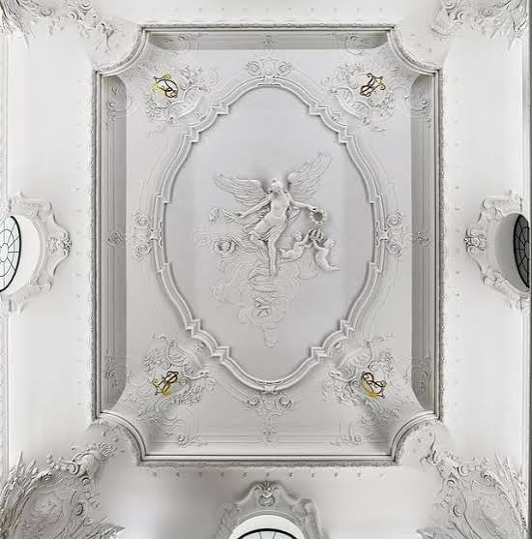

Schauen Sie nach oben! An den Ecken der Stuckdecke über der englischen Treppe treten zwei vergoldete Zeichen paarweise hervor. Diese Monogramme bestehen jeweils aus zwei fast bis zur Unkenntlichkeit ineinander verschlungenen Buchstaben. Dabei handelt es sich um die Initialen des sächsischen Königpaars Albert und Carola: AR (für Albertus Rex = König Albert) und CR (für Carola Regina = Königin Carola). Unter ihrer Bauherrschaft erhielt die Englische Treppe 1895 eine neobarocke Umgestaltung. Nach den Kriegszerstörungen wurde dieser Zustand zwischen 2005 und 2010 rekonstruiert.
Im Gegensatz zum vorliegenden Fall können Monogramme manchmal als diskreter Nachweis einer Urheberschaft oder als Signatur dienen. Geht jedoch das Wissen um die Auflösung verloren, erscheinen sie uns rätselhaft. Fast wie eine geheime Botschaft, die unkenntlich und nur für Mitwissende bestimmt ist.
Wenn Sie sich für Geheimbotschaften und die Geschichte der Kryptografie bis in unsere digitale Gegenwart interessieren, dann folgen Sie gern dieser Krypto-Spur ins 2. OG des Residenzschlosses und besuchen Sie unsere Ausstellung „Krypto, was?“ im Münzkabinett. Vielleicht begegnen Ihnen auch dort Carola und Albert?
Krypto-Spur 2: Mit geschlossenem „Visier“
[http://www.skd.museum/krypto-was/qr2]

Riesensaal
Helm, sogenannter Rennhut
Sächsisch, letztes Drittel des 16. Jahrhunderts
Rüstkammer, Inv.-Nr. M 0051

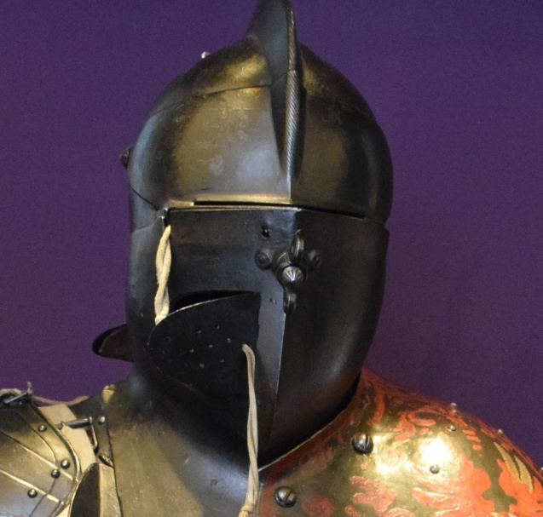

Seit der Mensch Metall bearbeiten kann, nutzt er Bronze und Eisen für den Körperschutz im Krieg und beim Turnier. Zur Vermeidung von Kopfverletzungen, die etwa bei dem mit stumpfen Lanzen ausgetragenen Zweikampf des Plankengestechs entstehen konnten, wurden alle Öffnungen dieses Helms minimiert: Das Gesicht wird von einem aufklappbaren Stirnstulp und dem an der Helmglocke angeschraubten Bart geschützt. Mit geschlossenen Klappen ist der Kämpfer verborgen und nur durch äußere Erkennungszeichen identifizierbar – hier am aufgemalten Wappen auf der linken Schulter.
In der Gleichzeitigkeit von Anonymität und Transparenz – die Reiter sind durch die Wappen individuell unterscheidbar, die Menschen in der Rüstung bleiben anonym – ähnelt dieses Prinzip der Logik einer Blockchain. Eine Blockchain ist eine dezentrale, digitale Datenbank, die Informationen sicher und chronologisch speichert. Inhaberinnen und Inhaber der Kryptowerte bleiben innerhalb des Netzwerks pseudonym. Das heißt, sie weisen sich durch verschlüsselte Zeichenketten statt ihrer Klarnamen aus. All ihre Transaktionen sind öffentlich einseh- und nachvollziehbar. Das garantiert ein sogenannter öffentlicher Schlüssel. Dieser wird individuell jedem Teilnehmenden zugeordnet, genau, wie die individuellen Wappen auf den Rüstungen der Reiter.
Diese Verbindung fasziniert Sie? Dann folgen Sie gern unserer Krypto-Spur ins 2. OG des Residenzschlosses und besuchen Sie unsere Ausstellung „Krypto, was?“ im Münzkabinett. Dort erfahren Sie mehr über die Kryptowerte und ihre Bedeutung in unserer digitalen Gegenwart.

Krypto-Spur 3: Nur für Eingeweihte
[http://www.skd.museum/krypto-was/qr3]

Türkische Kammer
Pallasch
Klinge Mailand (?), Griff marokkanisch, Montur und Klingendekor Osmanisch
Vor 1577
Inv.-Nr. Y 41

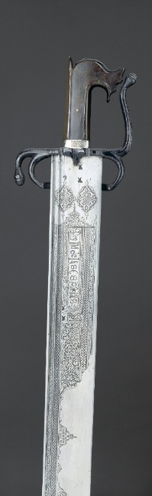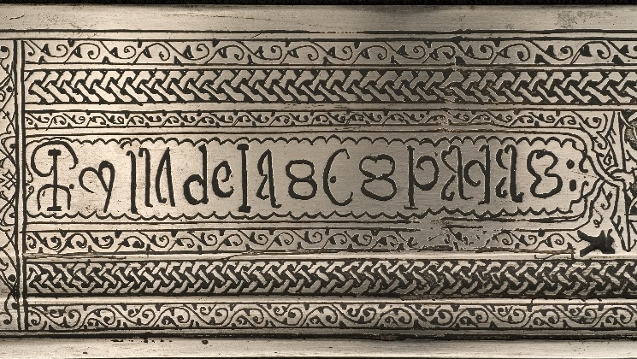

In diese außerordentlich große Klinge hat ein wohl osmanischer Künstler Ornamente und eine geheimnisvolle Inschrift geätzt. Dabei handelt es sich nicht um Worte einer Sprache aus dem östlichen Mittelmeerraum, sondern um eine auf lateinischer Kursivschrift basierende „Geheimsprache“, bei der Buchstaben mal stark vereinfacht, mal gedoppelt bzw. gespiegelt wurden. Die Inschrift lässt sich als „Reyna de las espadas.“ entschlüsseln („Königin unter den Schwertern“).
Die Geschichte der Geheimschrift, der Kryptografie (altgriechisch, kryptós: verborgen, geheim; gráphein: schreiben), von der auch die rätselhafte Inschrift auf der Klinge zeugt, reicht weit zurück. Beispielsweise wickelten die Spartaner zur Übermittlung geheimer Botschaften vor rund 2500 Jahren Lederstreifen um einen Holzstab und beschrieben den Streifen. Abgewickelt war der Text zunächst nicht lesbar. Nur wer den genauen Durchmesser des Holzstabes kannte, konnte die Botschaft der sogenannten Skytale entschlüsseln.
Wenn Sie sich für geheime Botschaften und die Bedeutung der Kryptografie bis in unsere digitale Gegenwart interessieren, dann folgen Sie gerne dieser Krypto-Spur ins 2. OG des Residenzschlosses und besuchen Sie unsere Ausstellung „Krypto, was?“ im Münzkabinett.

Krypto-Spur 4: Schild mit Überraschung
[http://www.skd.museum/krypto-was/qr4]

„Auf dem Weg zur Kurfürstenmacht“
Armschild mit Schwertklinge
Norditalienisch, erstes Viertel des 16. Jh.
Inv.-Nr. N 70, XIV 9

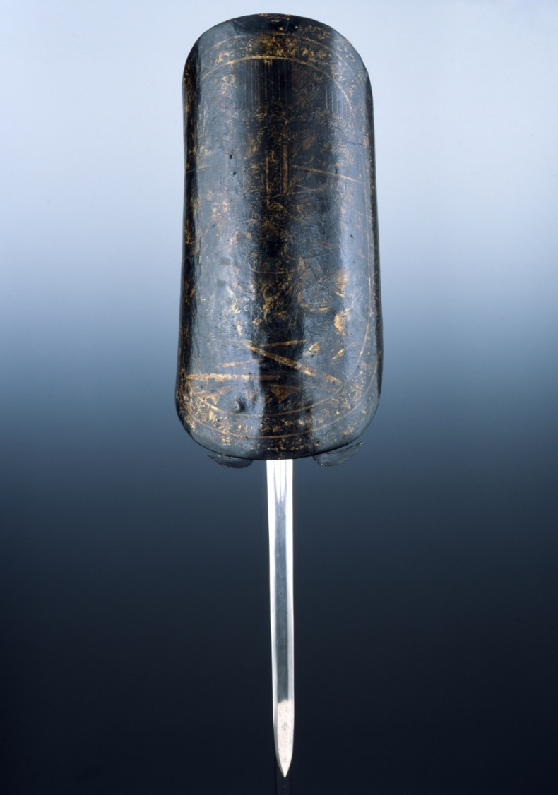

In dem mit einer antiken römischen Kampfszene bemalten Armschild ist eine 64 cm lange, ausfahrbare Klinge versteckt. Somit ermöglicht die scheinbare Schutzwaffe im Notfall auch den Angriff.
Dieses Beispiel führt zu einer, zunächst vielleicht überraschenden, Parallele zur Blockchain-Technologie. Diese verfügt über aktive und defensive Sicherheitselemente, die zu ihrem Schutz beitragen: eine Verkettung der Blöcke, digitale Signaturen, eine verteilte Speicherung von Informationen sowie Transparenz durch die Transaktionshistorie. Dadurch wird eine einmal bestätigte Transaktion unumkehrbar. Nach Stand der derzeitigen Technologie ist die Blockchain durch diese Mechanismen nicht manipulierbar.
Wenn Sie genauer erfahren wollen, wie eine Blockchain funktioniert und wie sich diese Funktionsweise in die lange Geschichte der Kryptografie einfügt, dann folgen Sie gerne unserer Krypto-Spur ins 2. OG des Residenzschlosses und besuchen Sie unsere Ausstellung „Krypto, was?“ im Münzkabinett.
Krypto-Spur 5: Das Geheimversteck
[http://www.skd.museum/krypto-was/qr5]

Kunstkammer
Großer Schiffersteinschrank
Dresden 1615
KGM, Inv.-Nr. 47708

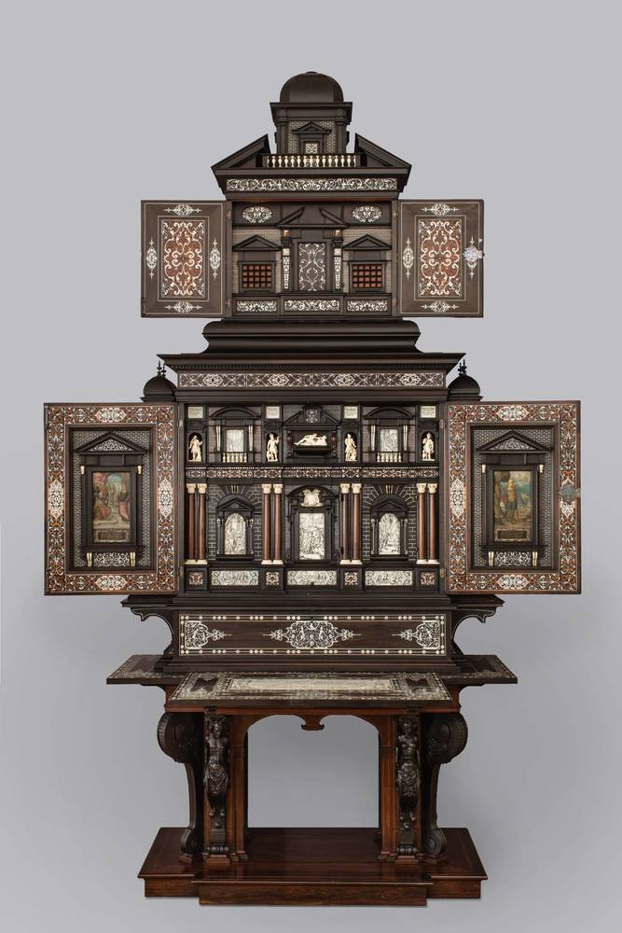

Kurfürst Johann Georg I. erwarb diesen großen Kabinettschrank 1615 für die enorme Summe von 3000 Gulden von dem Dresdner Tischler Hans Schifferstein. Im Inneren sind 121 Fächer und Schubladen versteckt; zwischen dem Schrankaufsatz und dem Tisch ist außerdem ein ausziehbares Spinett eingearbeitet.
Kunstvoll verzierte Kabinettschränke wie dieser dienten, ähnlich wie heute moderne Tresore, zur Aufbewahrung wertvoller und sensibler Besitztümer. Der komplexe Aufbau solcher Schränke sollte verhindern, dass potenzielle Diebe die Besitztümer fanden. Im Zeitalter von Kryptowerten setzt sich diese Geschichte im Digitalen fort, allerdings mit einer Verschiebung: Aufbewahrt wird nicht mehr der Wert selbst, sondern der Zugang zu ihm. Kryptowerte liegen als Einträge in der Blockchain, der Zugang erfolgt über einen privaten Schlüssel. Die Wallet verwahrt diesen Schlüssel. Aus der Seed-Phrase lässt sich der Schlüssel jederzeit wiederherstellen, weshalb sie das eigentlich Schützenswerte ist, das heutige Geheimfach.
Diese Begriffe haben Sie noch nie gehört? Das macht nichts! Wenn Sie mehr erfahren wollen, dann folgen Sie unserer Krypto-Spur ins 2. OG des Residenzschlosses und besuchen Sie unsere Ausstellung „Krypto, was?“ im Münzkabinett.

Krypto-Spur 6: Die schießende Axt
[http://www.skd.museum/krypto-was/qr6]

Kunstkammer
Streitaxt mit Radschlossfeuerwaffe
Vermutlich französisch, Mitte 16. Jh.
Inv.-Nr. T 0075

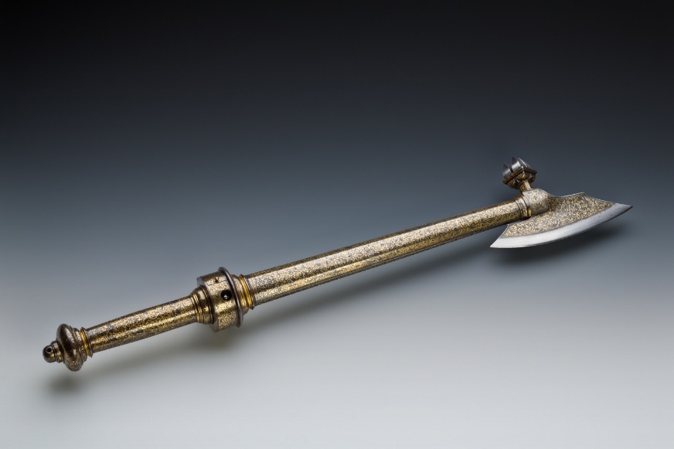

In dieser prunkvoll goldtauschierten Streitaxt verbirgt sich eine Radschlossfeuerwaffe. Eine spiralförmige Hauptfeder befindet sich im Griffteil. In der ringförmigen Kapsel darüber sind Pyrit und Reibrad untergebracht. Die seltsame Waffe gehört zu den frühesten Radschlossfeuerwaffen der Rüstkammer. Aber wie funktioniert die Mechanik der versteckten Feuerwaffe im Griff der Streitaxt? Ein Pyritstück reibt gegen ein sich drehendes Stahlrad, die Reibung erzeugt einen Funken, der die Ladung zündet. Aber bevor das passiert, muss die spiralförmige Hauptfeder erst mühsam aufgezogen werden. Kein Funke ohne vorherige Arbeit!
In ihrer Logik ähnelt diese Mechanik dem „Proof of Work“-Prinzip des Bitcoin-Systems. Das Prinzip beschreibt den Umstand, dass jede Transaktion im Netzwerk zunächst von Teilnehmenden unter Einsatz von Rechenleistung bestätigt werden muss. Als Belohnung für den Einsatz der Rechenleistung erhalten die Teilnehmenden neue Bitcoin und Transaktionsgebühren.
Wenn diese technischen Details Ihr Interesse geweckt haben sollten und Sie an der Geschichte der Kryptografie und ihrer digitalen Gegenwart interessiert sind, dann folgen Sie gerne unserer Krypto-Spur ins 2. OG des Residenzschlosses und besuchen Sie unsere Ausstellung „Krypto, was?“ im Münzkabinett.

Krypto-Spur 7: Die versteckte Signatur
[http://www.skd.museum/krypto-was/qr7]

Gewehrgalerie
Lange Steinschlossflinte
Lauf: Widiewarddene d.Ä. Achari, Sri Lanka
Schloss: Meister MiW, wohl Sri Lanka
Gesamtlänge: 2715 cm
Um 1670
Inv.-Nr. G 1548



Das beeindruckende Prunkgewehr entstand um 1670 auf Sri Lanka/Ceylon für einen niederländischen Auftraggeber. Die Insel stand damals teilweise unter der Kolonialherrschaft der niederländischen Ostindienkompanie (VOC). Der 2,34 m lange Lauf ist von einem lokalen Künstler flächendeckend mit prächtigen Silbertauschierungen verziert. An der Laufunterseite hat der Künstler in silbertauschierten Kapitalen seine Signatur hinterlassen: DEO[V]DERE WIDIE WARDDENE ACHARI, das heißt, Widiewarddene der Ältere. Der singhalesische Namenszusatz Achari signalisiert Widiewarddenes Zugehörigkeit zur Schmiedekaste. Die Inschrift kann nur gelesen werden, wenn der Lauf demontiert wird. Es handelt sich um eine Art geheime Botschaft für Kollegen.
Wenn Sie sich für geheime Botschaften und die Bedeutung der Kryptografie bis in unsere digitale Gegenwart interessieren, folgen Sie gerne dieser Krypto-Spur ins 2. OG des Residenzschlosses und besuchen Sie unsere Ausstellung „Krypto, was?“ im Münzkabinett.

Schloss-Spur 8: Schachmatt auf dem Schlachtfeld?
[http://www.skd.museum/krypto-was/qr8]

Neues Grünes Gewölbe
Schachspiel
Elfenbeinschnitzer: Paul Heermann (zugeschrieben)
Goldschmied: Paul Solanier
Figuren wohl Dresden, um 1705; Brettschatulle wohl Augsburg, um 1705–1709
Inv.-Nr. DL 2023/1

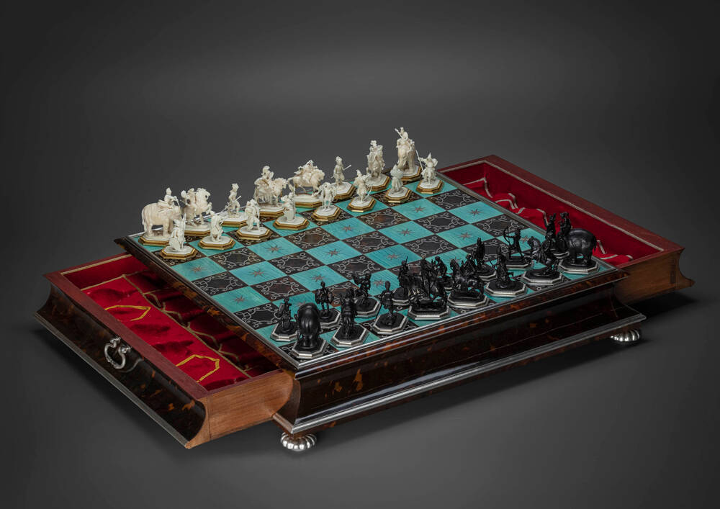

Dieses erst jüngst aufgetauchte Prunkschach gehört zu den wohl spektakulärsten Meisterwerken europäischer Schatzkunst. Der Silbersockel und die Brettschatulle wurden in Augsburg geschaffen; die Figuren, geschnitzte Miniaturen von größter Individualität, können dem sächsischen Bildhauer Paul Heermann (1673–1732) zugeschrieben werden.
Schach begeistert Menschen seit Jahrhunderten. Aber hätten Sie gedacht, dass Schachspieler den Verlauf des Zweiten Weltkriegs beeinflusst haben? In Bletchley Park, einem Landsitz etwa 70 Kilometer nordwestlich von London, arbeiteten seit 1939 Kryptoanalytiker an der Entschlüsselung des geheimen Funkverkehrs der Deutschen Wehrmacht. Vor allem galt es, Chiffriermaschinen wie die Enigma zu knacken. Dass die alliierten Codebreaker dabei schon 1940 erfolgreich waren, blieb bis in die 1970er Jahre geheim. Zunächst rekrutierte der britische Geheimdienst Akademiker. Später weitete er die Suche aus und sprach gezielt renommierte Schachspieler an, darunter Hugh Alexander, Harry Golombek, Stuart Milner-Barry und James Macrae Aitken. Der Grund: Schach und Kryptoanalyse erfordern dieselben Fähigkeiten: logisches Denken, das Erkennen komplexer Muster und vorausschauendes Planen.
Weckt diese Geschichte Ihr Interesse? Dann folgen Sie gerne unserer Krypto-Spur ins 2. OG des Residenzschlosses und besuchen Sie unsere Ausstellung „Krypto, was?“ im Münzkabinett. Ein Exemplar der Enigma, der deutschen Chiffriermaschine, die 1940 entschlüsselt wurde, können Sie dort im Original betrachten.

